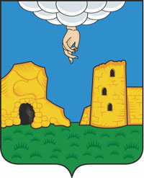

ПСКОВСКАЯ ОБЛАСТЬ

АДМИНИСТРАЦИЯ ПЕЧОРСКОГО МУНИЦИПАЛЬНОГО ОКРУГА

ПОСТАНОВЛЕНИЕ

от 30.07.2024 г. №404
г. Печоры

Об утверждении отчета об исполнении бюджета муниципального образования Печорский муниципальный округ за полугодие 2024 года

В соответствии со статьей 264.2 Бюджетного Кодекса РФ и статьей 52 Положения «О бюджетном процессе в муниципальном образовании «Печорский район», утвержденного решением Собрания депутатов «Печорского района» от 24 декабря 2013г. № 4 (с изменениями и дополнениями), Администрация Печорского муниципального округа

ПОСТАНОВЛЯЕТ:

- Утвердить прилагаемый отчет об исполнении бюджета муниципального образования Печорский муниципальный округ за 1 полугодие 2024 г.
- Разместить настоящее постановление на официальном сайте Печорского муниципального округа в разделе открытый бюджет.

И.О. Главы Печорского муниципального округа: И.С. Гребенкова
Верно
И.о. Управляющего делами: Н.М. Чепюк

